XXXX
软件架构文档

Software Architecture Document

项目名称：项目名称
摘要 ：
相关文档：
修改记录：
日期 | 版本 | 说明 | 作者
2023-08-25 | V1.0 | 详细信息 | 姓名

目 录
1 简介 3
1.1 目的 3
1.2 定义、首字母缩写词和缩略语 3
2 系统构架 3
2.1 类1（改为类的名称） //对类的信息进行详细设计 4
2.2 类2（改为类的名称） //对类的信息进行详细设计 5
3 用例活动图 5
3.1 XXXX功能用例实现（对活动图中的每一个结束状态进行描述） 5
3.1.1 用例实现XXXXXX//对用例活动的每个情况进行描述 5
3.1.2 用例实现XXXXXX//对用例活动的每个情况进行描述 6
4 部署视图 7

简介
[软件构架文档的简介应提供整个软件构架文档的概述。它应包括此软件构架文档的目的、范围、定义、首字母缩写词、缩略语、参考资料和概述。]
通过采用许多不同的构架视图描述系统的各个方面，软件构架文档从构架的角度对整个系统进行综合概述。

目的
软件构架文档提供软件系统构架的综合概述。它用作构架设计师和项目团队的其他成员之间的交流媒介，讨论已针对项目构架做出的重要决定。
本文档将从构架方面对系统进行综合概述，其中会使用多种不同的构架视图来描述系统的各个方面。它用于记录并表述已对系统的构架方面作出的重要决策。
[本节确定此软件构架文档在整个项目文档中的作用或目的，并对此文档的结构进行简要说明。应确定此文档的特定读者，并指出他们应该如何使用此文档。]

定义、首字母缩写词和缩略语
[本小节应提供正确理解此软件构架文档所需的全部术语的定义、首字母缩写词和缩略语。 这些信息可以通过引用项目词汇表来提供。]

系统构架
介绍架构主要用了什么技术，中间用什么设计模式。。。。。介绍完以后，再给出架构图。

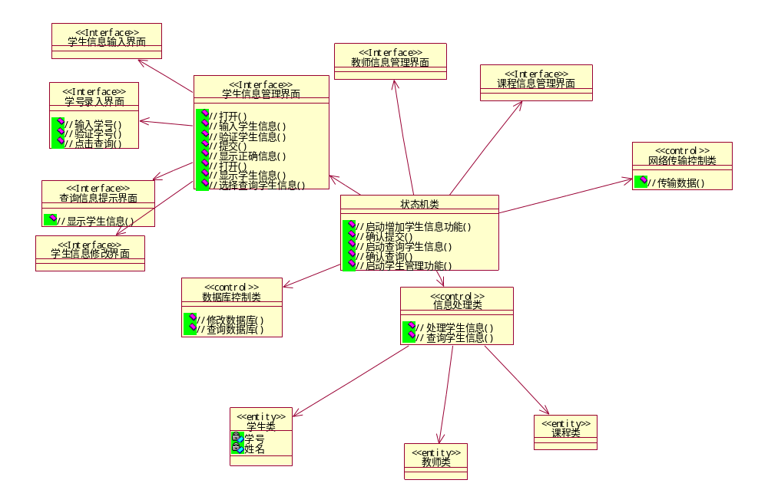

类1（改为类的名称） //对类的信息进行详细设计
类描述XXXXXX

属性：
(1)
属性描述
(2)
属性描述

方法：
(1)
方法描述
(2)
方法描述

类2（改为类的名称） //对类的信息进行详细设计
类描述XXXXXX

属性：
(1)
属性描述
(2)
属性描述

方法：
(1)
方法描述
(2)
方法描述

用例活动图

XXXX功能用例实现（对活动图中的每一个结束状态进行描述）
介绍这个用例实现哪些功能。

用例实现XXXXXX//对用例活动的每个情况进行描述
[本节通过几个精选的用例（场景）实现来阐述软件的实际工作方式，并解释不同的设计模型元素如何促成其功能的实现。]
XXX用例中的XXX活动主要用来解决XXX问题，业务逻辑描述。
描述完以后，给出序列图
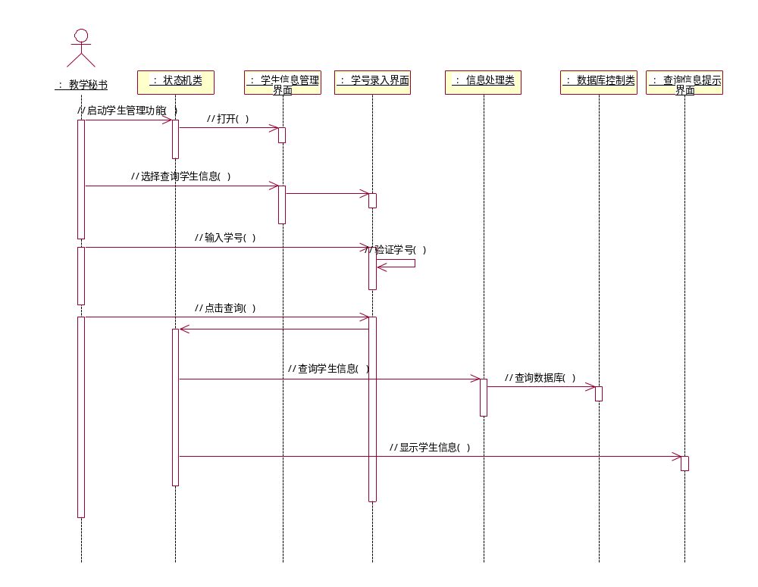
过程:（对上面的过程进行详细的描述，每一个步骤需要写出调用的方法，以及传入的参数）
(1) 启动学生管理功能。
该功能XXXXX完成什么业务，传入XXX参数，得到什么结果。如果复杂，可以加入流程图进行介绍。
(2)反反复复

用例实现XXXXXX//对用例活动的每个情况进行描述
[本节通过几个精选的用例（场景）实现来阐述软件的实际工作方式，并解释不同的设计模型元素如何促成其功能的实现。]
XXX用例中的XXX活动主要用来解决XXX问题，业务逻辑描述。
描述完以后，给出序列图
过程:（对上面的过程进行详细的描述，每一个步骤需要写出调用的方法，以及传入的参数）
(1) 启动学生管理功能。
该功能XXXXX完成什么业务，传入XXX参数，得到什么结果。如果复杂，可以加入流程图进行介绍。
(2)反反复复

部署视图
[本节说明用来部署和运行该软件的一种或多种物理网络（硬件）配置。对于每种配置，它至少应该指出执行该软件的物理节点（计算机、CPU）及其互连情况（总线连接、LAN 连接、点到点连接等）。另外还要包括进程视图中的各进程到物理节点的映射。]
